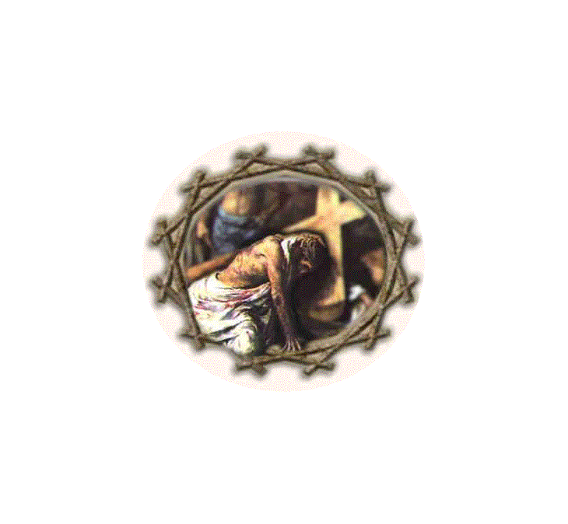
REKOLEKCJE WIELKOPOSTNE 2006

Prowadzi O. prof. Kazimierz Lubowicki ze Zgromadzenia
Misjonarzy Oblatów Marii Niepokalanej

Niedziela – 26 marca 2006 r.
7⁰⁰, 9⁰⁰, 12³⁰, 18⁰⁰ – Msza św. z nauką ogólną
10³⁰ – Msza św. z nauką dla dzieci
17⁰⁰ – Gorzkie Żale z nauką pasyjną
20⁰⁰ – Msza Św. z nauką dla młodzieży
Poniedziałek – 27 marca 2006 r.
9⁰⁰ – Msza św. z nauką ogólną
17⁰⁰ – Msza św. z nauką dla dzieci
18⁰⁰ – Msza św. z nauką ogólną
20⁰⁰ – Msza św. z nauką dla młodzieży (Dom Parafialny)
Wtorek – dzień Spowiedzi Świętej – 28 marca 2006 r.
9⁰⁰ – Msza św. z nauką ogólną
17⁰⁰ – Msza św. z nauką dla dzieci
18⁰⁰ – Msza św. z nauką ogólną
20⁰⁰ – Msza św. z nauką dla młodzieży (Dom Parafialny)
Godziny Spowiedzi Świętej: 8⁰⁰ - 10⁰⁰ oraz 16⁰⁰ - 20³⁰

Środa - zakończenie rekolekcji – 29 marca 2006 r.
9⁰⁰ – Msza św. z nauką ogólną
17⁰⁰ – Msza św. z nauką dla dzieci
18⁰⁰ – Msza św. z nauką ogólną
20⁰⁰ – Msza św. z nauką dla młodzieży (Dom Parafialny)

